Физика пәнінен

7 А сыныбына арналған тапсырма

Тапсырма жауабын 87009777805 ватсап нөміріне

немесе elmira_serikova@mail.ru почтасына жібересіз

**Тапсырма 1**

Суреттегідей қойылған кірпіштер жерге бірдей қысым түсіреді ме?

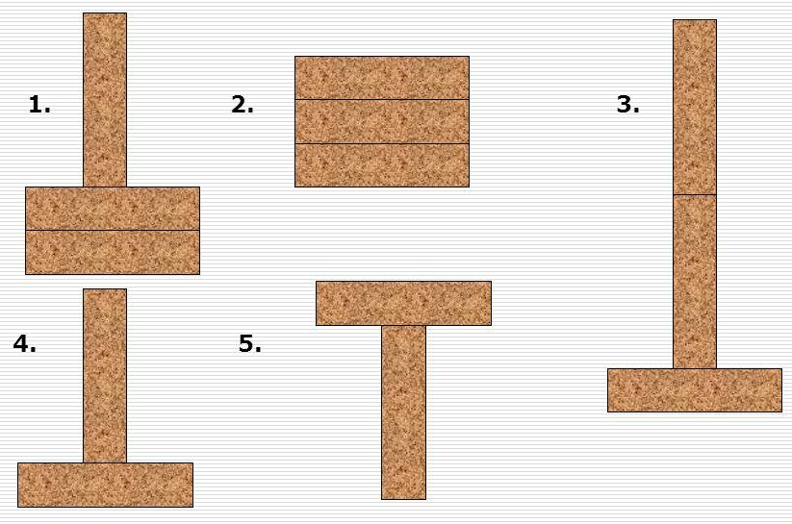

**Тапсырма 2**

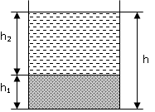Цилиндр тәрізді ыдысқа массасы бірдей сынап және су құйылды. Сұйықтардың екеуінің жалпы деңгейлерінің биіктігі h1 = 2 см, h2 = 27,2 см. Сұйықтардың ыдыс түбіне түсіретін жалпы қысымын анықтаңыз.

(ρсу = 103 кг/м3, ρсын = 13,6⋅103 кг/м3)

**Тапсырма 3**

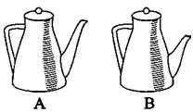Суретте кескінделген кофе қайнатқыштардың біреуіне екіншісіне қарағанда сұйық көбірек сыяды. Неліктен?

**Тапсырма 4**

Көлемі 500 см3 және массасы 800 г динамометрге ілінген жүкті толығымен суға батырса, динамометр нені көрсетер еді?



**Тапсырма 5**

Көтергіш кран массасы 3000 кг жүкті көтеріп, 170 кДж жұмыс атқарды. Көтергіш кран жүкті қандай биіктікке көтерген?